**Krizové řízení – Traumatologický plán – Evakuace**

**Mimořádná událost**

Škodlivé působení sil a jevů vyvolaných činností člověka, přírodními vlivy, a také havárie, které ohrožují život, zdraví, majetek nebo životní prostředí a vyžadují provedení záchranných   
a likvidačních prací, např.:

* + živelné katastrofy, které jsou způsobené požáry, povodněmi či záplavami
  + průmyslové a ekologické havárie
  + dopravní havárie
  + epidemie infekčních onemocnění
  + teroristické akce
  + organizované aktivity mezinárodního zločinu

**Legislativa ČR a interní dokumenty FNOL**

* **legislativa**
  + zákon č. 272/2011 Sb., o zdravotních službách a podmínkách jejich poskytování (zákon o zdravotních službách)
  + vyhláška č. 101/212 Sb., o podrobnostech obsahu traumatologického plánu poskytovatelů jednodenní nebo lůžkové zdravotní péče a postupu při jeho zpracování
* **přímo řízené organizace MZ ČR**
  + Sm-G019 Traumatologický plán FNOL
  + Sm-026 Evakuační plán FNOL

**Úloha FNOL při MÚ / traumatologický plán**

* **poskytování zdravotní péče**
  + plynulost poskytované zdravotní péče všem osobám postiženým v důsledku mimořádné události
  + v režimu hromadného příjmu osob postižených MÚ zajištění podle charakteru postižení zdraví
    - neodkladnou nemocniční péči (URGENT)
    - následnou nemocniční péči (lůžková oddělení)
  + nepřerušení poskytování zdravotní péče pacientům mimo MÚ
    - neodkladná péče
    - superspecializovaná péče

**Traumatologický plán / typy poškození zdraví**

* + traumata
  + intoxikace
  + popáleniny, poleptání
    - u rozsáhlých poškození pouze neodkladná péče
    - transport na popáleninové centrum
  + radiace
    - izolace do doby transportu na KNM
    - transport na specializované pracoviště pro ozářené

**zajištění základních životních funkcí má prioritu**

Označení pacientů visačkou na krku:

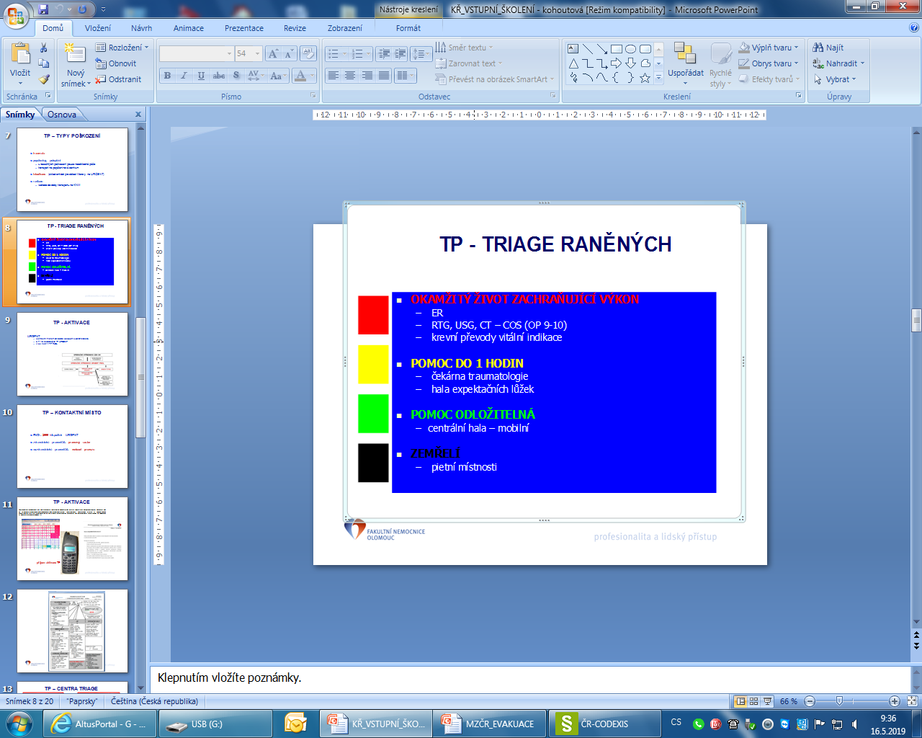

* zdravotní postižení – dispečink URGENT: **2666**

**Hlášení mimořádné události:**

Informovat svého přímého vedoucího nebo volat

* požár – telefonní ústředna: **1150**
* havárie – technický dispečink: **2222**

**Evakuační plán nemocnice**

Evakuace nemocnice se řídí „Požárním evakuačním plánem“. Na chodbách všech budov jsou umístěny evakuační plánky s vyznačením místa, kde se nacházíte. Společně s plánkem je zde umístěna i „Požární poplachová směrnice“, kde jsou uvedena nejdůležitější čísla – kontakty.

* **dokumentace** k zabezpečení rychlého a plynulého postupu přemístění osob, technického zařízení a materiálu z ohroženého prostoru do odpovídajících náhradních bezpečných prostorů při vyhlášení evakuace
* **vyhlášení evakuace**
  + - * povinnost každého zaměstnance informovat vedoucího pracoviště o MÚ
      * vedoucí vyhodnotí situaci, vyhlásí evakuaci a informuje telefonní ústřednu **1150**
* **řízení evakuace**
  + - * vedoucí zaměstnanec
      * velitel HZS / Policie ČR
  + **pořadí**
    - 1. osoby – pacienti včetně zdravotnické dokumentace, personál, návštěvy
    - 2. materiál – tlakové lahve, léčiva, technická zařízení…….